

**MANUAL DE USUARIO**

Sistema de control de ASISTENCIA del personal, empresa KERNEL de venta equipos de cómputo.

El sistema web tiene 2 accesos de usuarios al sistema: administrador o empleado. Los administradores tienen el control total del sistema, el empleado marca su asistencia o pide permiso.

1. **INTERFAZ PARA EL EMPLEADO**

Esta es la interfaz principal del empleado, donde se muestra la fecha y hora actual p ara que registe su asistencia. El empleado seleccionará si es Horario de Entrada u Horario de Salida e ingresará su ID de empleado, a continuación, hará clic en “Registrar”.

También tiene un botón para presentar una justificación de permiso o falta.

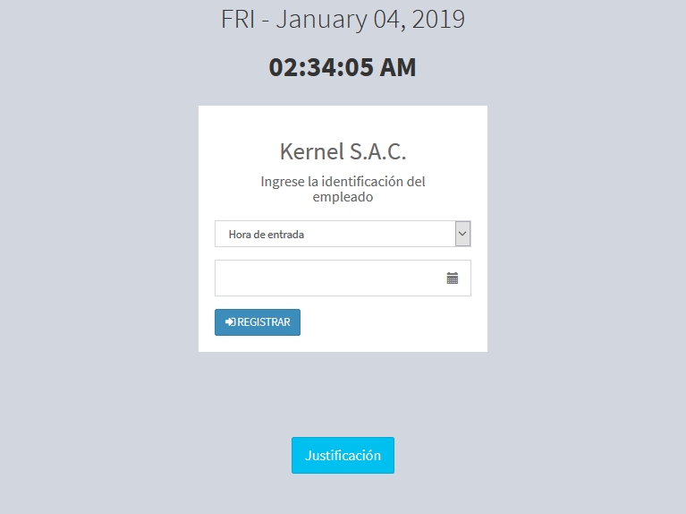

Si el acceso se da hasta 15 minutos después de la hora de ingreso del empleado, registrará su asistencia de forma normal, y mostrará la confirmación siguiente:

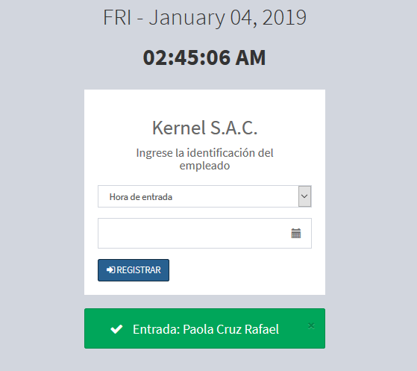

Si el empleado vuelve a registrarse en la Hora de entrada de mostrará el siguiente mensaje:

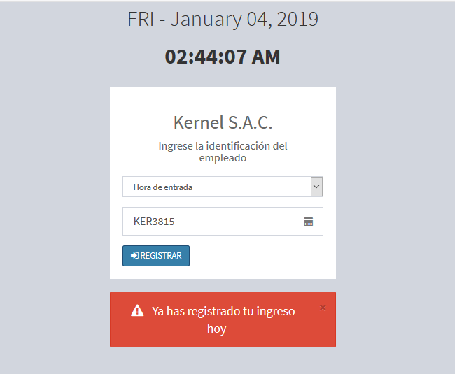

Si el empleado llega más de 15 minutos tarde, le saldrá el siguiente mensaje:

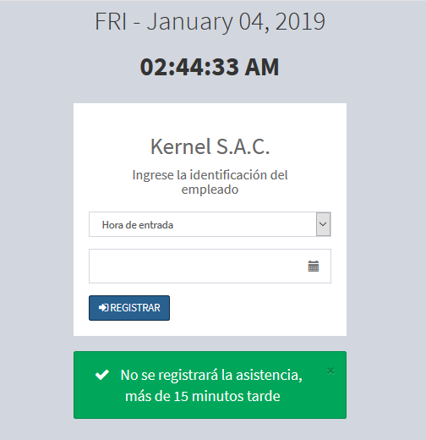

El botón de justificación, mostrará el siguiente formulario, donde debe ingresar todos los datos requeridos y clic en “Guardar” para enviar su justificación a administrador:

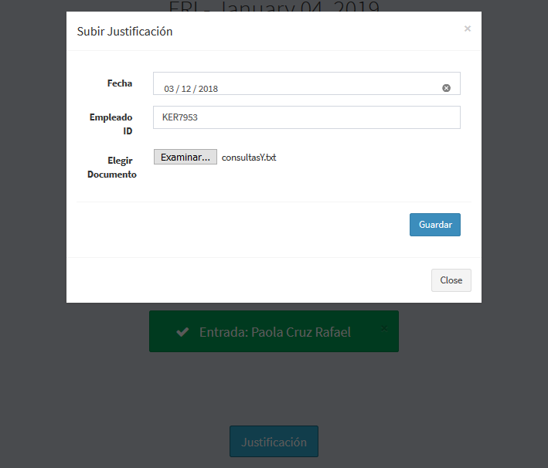

1. **LOGIN ADMINISTRADOR**

**Para ingresar a la plataforma de administrador, el nombre de usuario es “admin” y el password “password”**

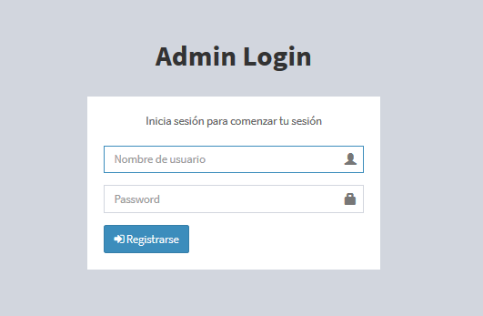

1. **INTERFAZ PARA EL ADMINISTRADOR**

**En la pestaña inicio se muestra la cantidad total de trabajadores, el porcentaje de tiempo con que el personal llega a tiempo y las personas que han registrado su ingreso hoy:**

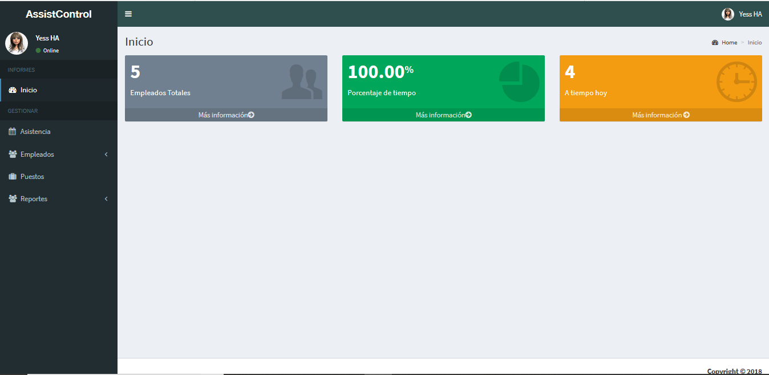

En la pestaña asistencia se nuestra la lista de todos los empleados de todos los días. Puede añadir una asistencia, editar y eliminar:

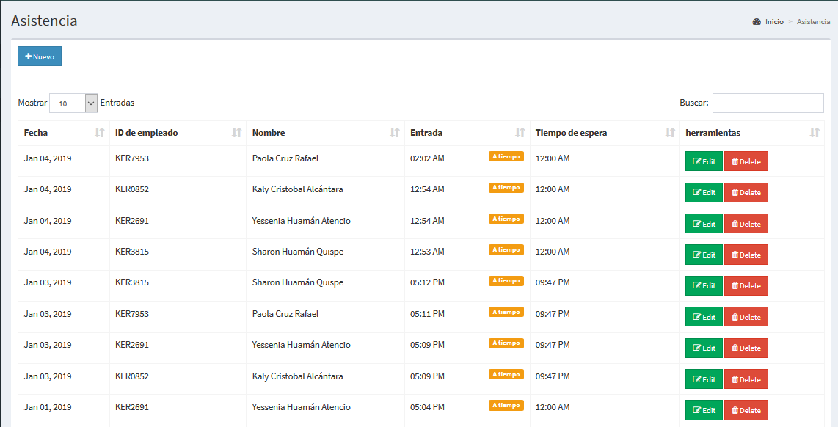

Para agregar un nuevo empleado clic en “Nuevo”, se desplegará la siguiente ventana modal

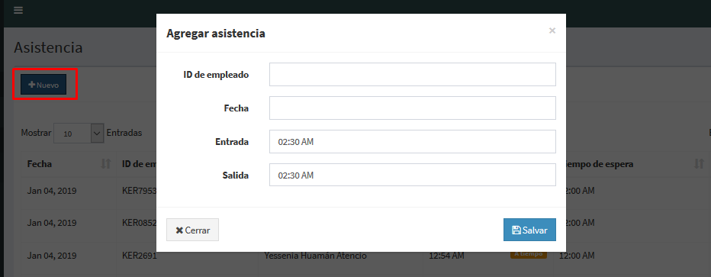

La pestaña lista de empleados, permite ver, editar, eliminar y agregar un nuevo registro de empleado.

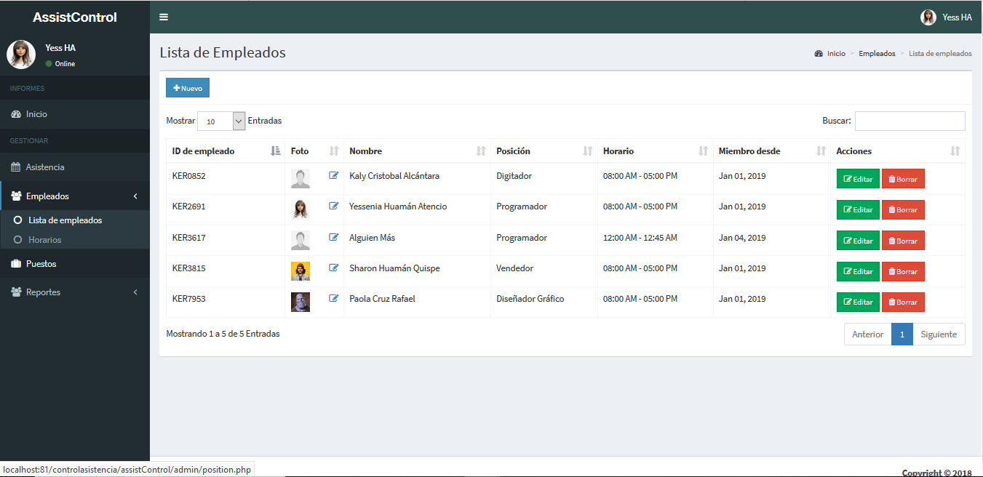

Para agregar un nuevo empleado clic en “Nuevo”

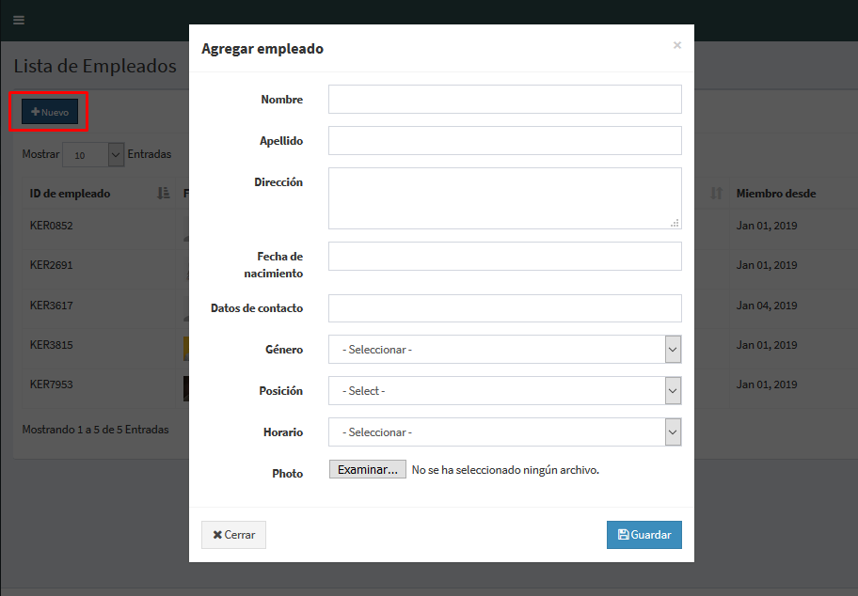

La pestaña horarios nos muestra la siguiente, donde se puede gestionar el horario:

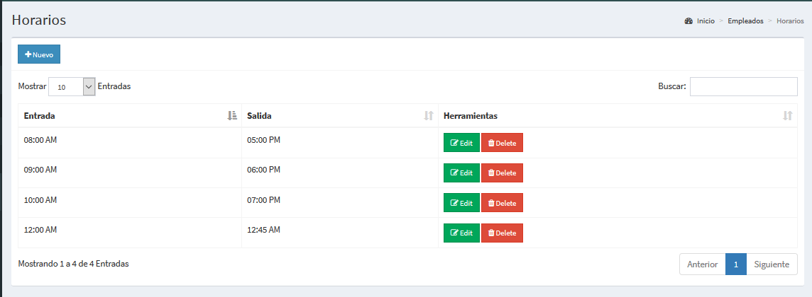

Para agregar un nuevo horario clic en “Nuevo”:

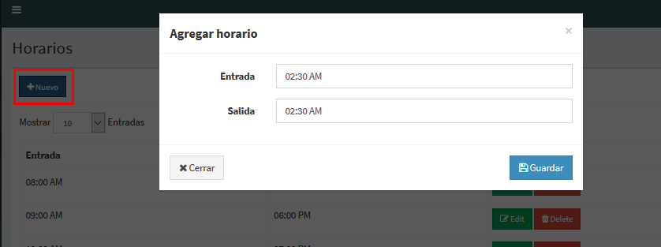

En la pestaña puestos el administrador, puede ver , editar, borrar y aregar un nuevo registro de puestos de la organización:

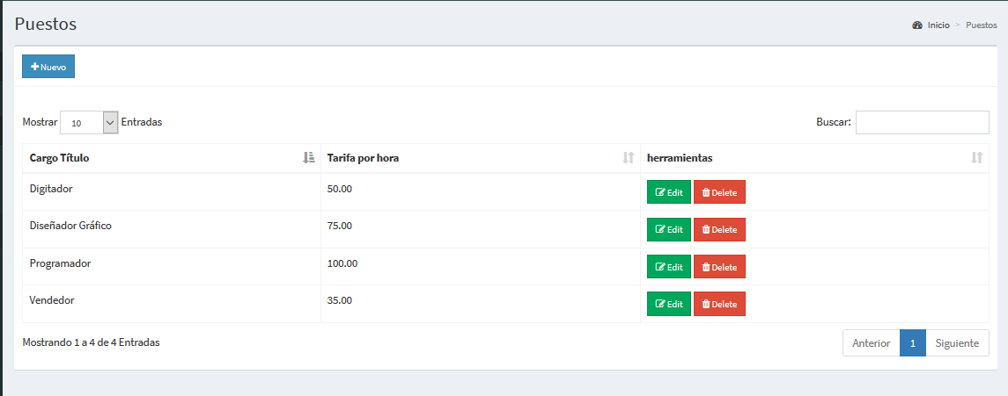

Para agregar un nuevo puesto, clic en el botón “Nuevo”

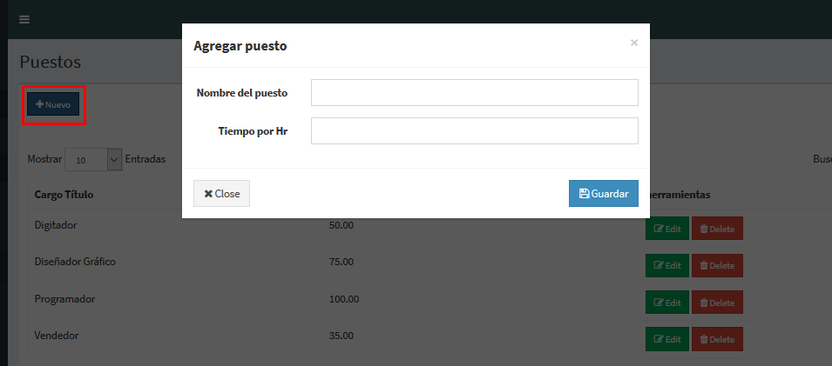

La pestaña faltas muestra las relación de faltas y las justificaciones presentadas para justificar dichas faltas. El administrador puede aprobar o desaprobar la justificación.

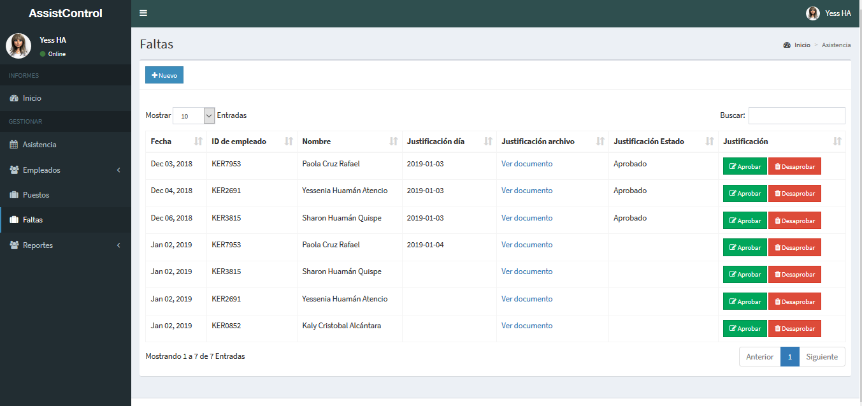

En la pestaña de reportes, se encuentra la de asistencia por mes, donde se puede seleccionar el mes y el empleado para mostrar los registros

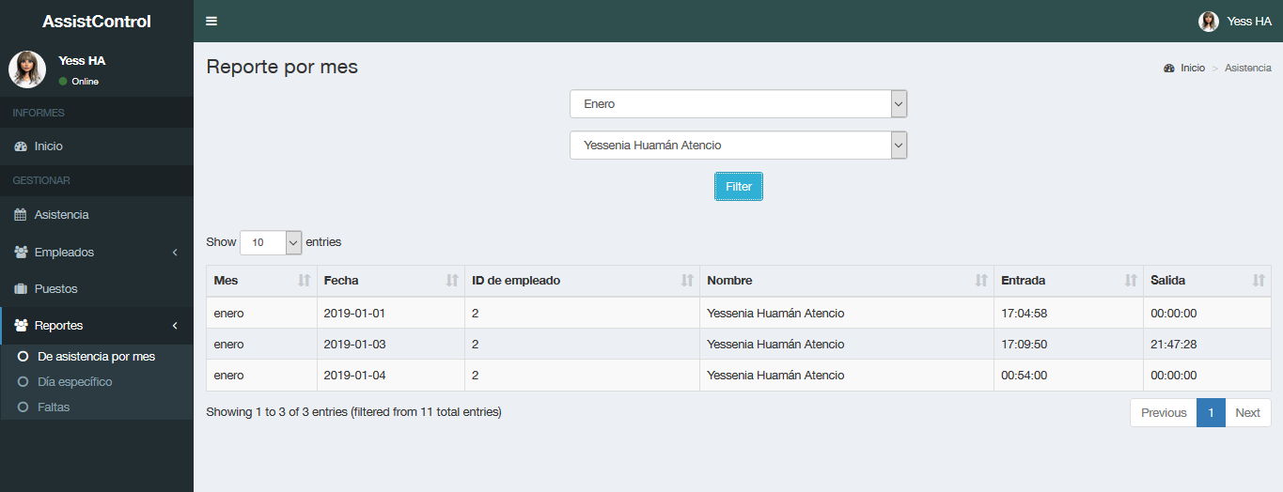

El registro por día especifico, muestra los registros de asistencia de un día determinado. Se puede exportar a Excel, pdf o imprimirlo.

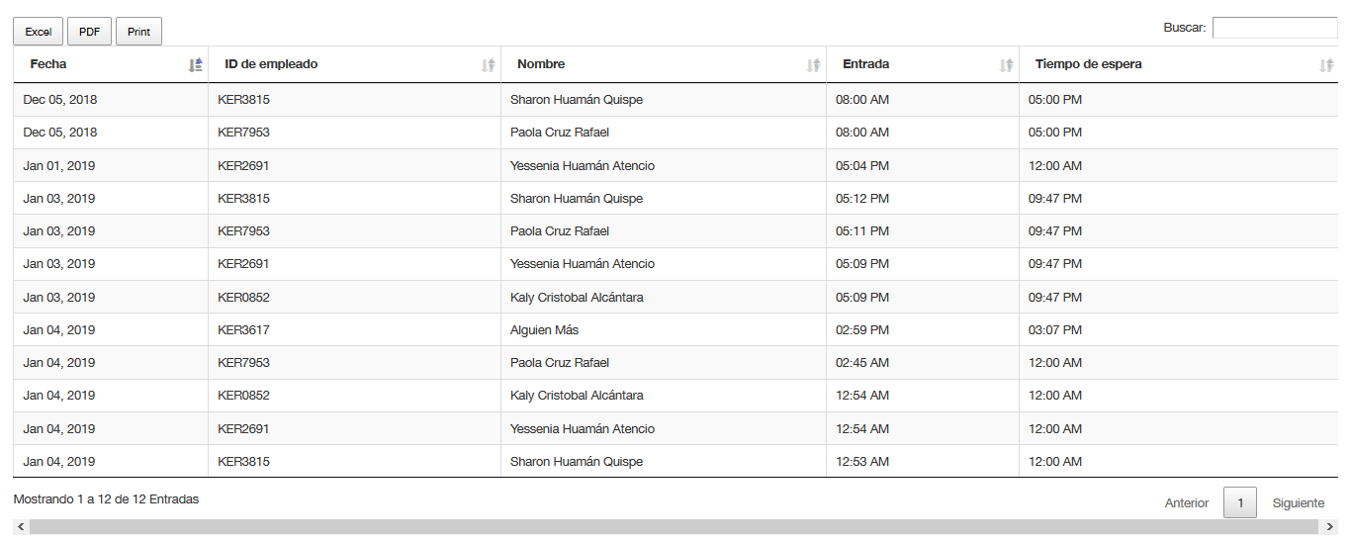

El registro de faltas muestra las faltas por persona

